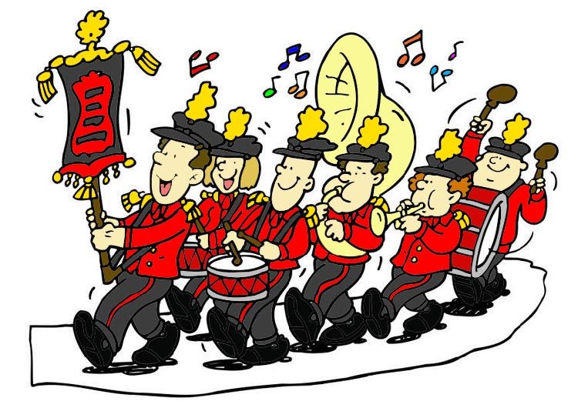
MARSJREKKEFØLGE 2018
LILLEBORG SKOLES MUSIKKORPS!

Lilleborg Samba (alle)
Norge i rødt, hvitt og blått (HK)
Rock House (HK-JK)
Bravo March (HK)
Gammel Jegermarsj (HK-JK)
The Red Rock March (HK-JK)

Forøvrig skal marsjmappa inneholde følgende:
Flaggfanfaren
Ja, vi elsker (2v)
Gud signe vårt dyre fedreland (1v)
Det går et festtog gjennom landet (4v)

MARSJREKKEFØLGE 2018
LILLEBORG SKOLES MUSIKKORPS!

Lilleborg Samba (alle)
Norge i rødt, hvitt og blått (HK)
Rock House (HK-JK)
Bravo March (HK)
Gammel Jegermarsj (HK-JK)
The Red Rock March (HK-JK)

Forøvrig skal marsjmappa inneholde følgende:
Flaggfanfaren
Ja, vi elsker (2v)
Gud signe vårt dyre fedreland (1v)
Det går et festtog gjennom landet (4v)

